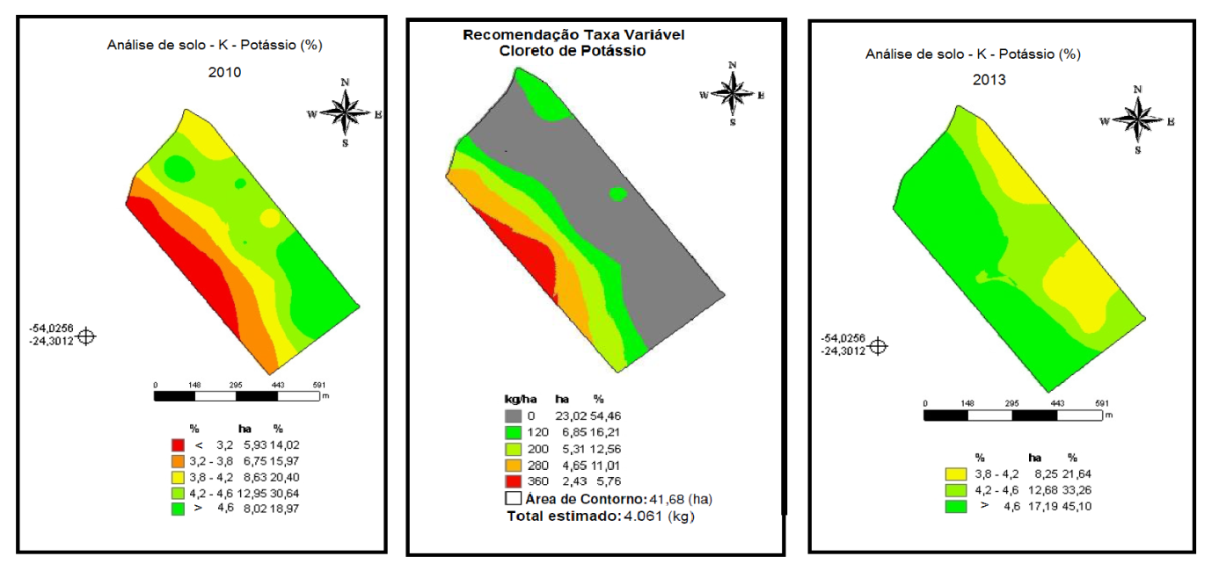
Figura 10. Participação do potássio na T (%) 2010, mapa da recomendação de cloreto de potássio (60% K₂O) e participação do potássio na T (%) 2013 na área experimental Neguinha, no município de Terra Roxa, PR

